Отчёт по лабораторной работе 5

Архитектура компьютера

Исаев Кирилл НБИбд-01-24

Содержание

# 1 Цель работы

Целью работы является приобретение практических навыков работы в Midnight Commander. Освоение инструкций языка ассемблера mov и int.

# 2 Выполнение лабораторной работы

Открыл Midnight Commander, с помощью клавиш со стрелками и Enter перешел в каталог ~/work/arch-pc. Далее нажал F7 и создал каталог lab05.

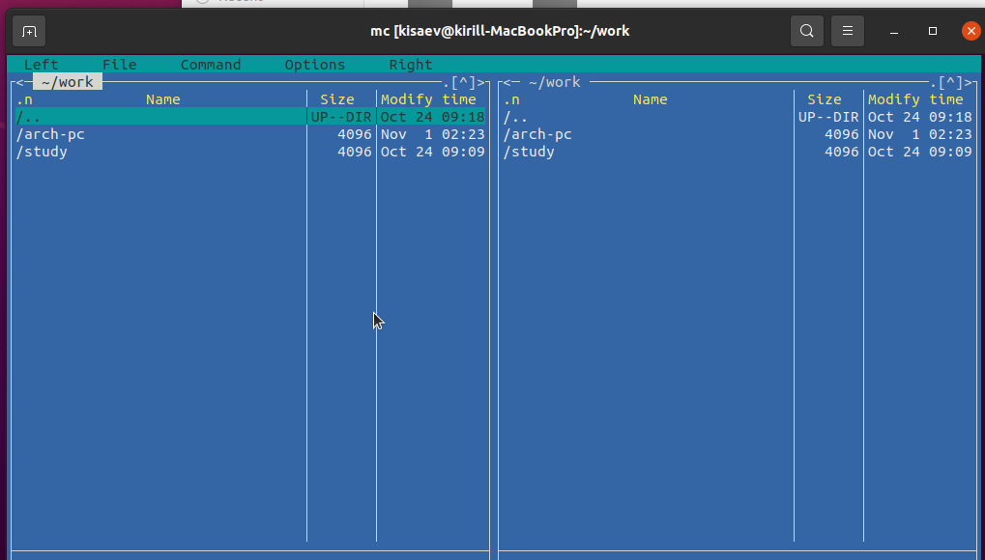

Рис. 1: Запуск Midnight Commander

С помощью команды touch создал файл lab05-1.asm.

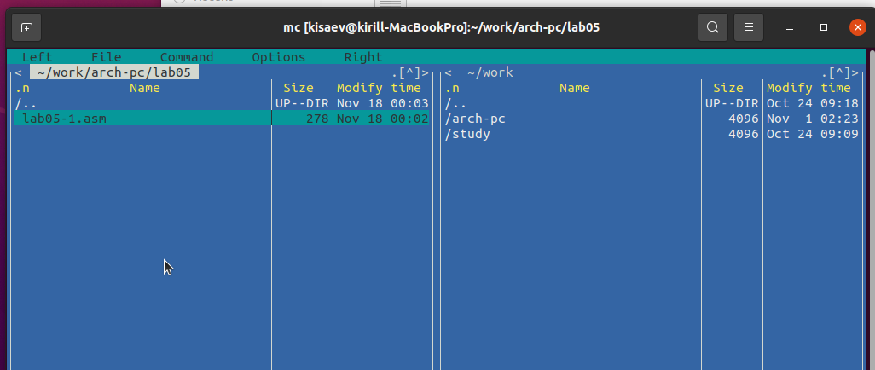

Рис. 2: Создание файла lab05-1.asm

Открыл файл для редактирования с помощью клавиши F4, выбрал редактор mceditor, и ввел код программы из задания.

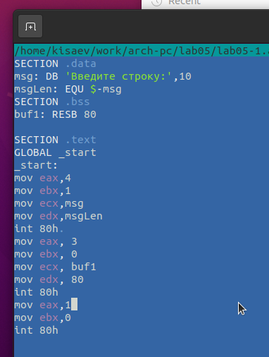

Рис. 3: Программа в файле lab05-1.asm

Проверил содержимое файла, открыв его на просмотр клавишей F3. Убедился, что в файле находится введенный код.

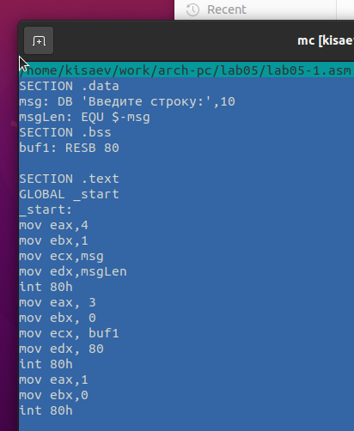

Рис. 4: Просмотр файла lab05-1.asm

Скомпилировал файл программы в объектный файл, выполнил компоновку и получил исполняемый файл программы. Проверил её работу.

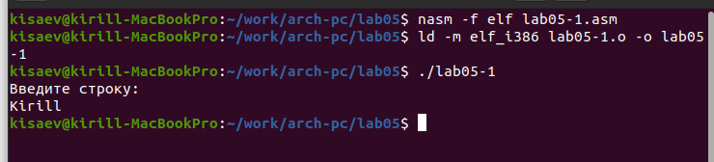

Рис. 5: Запуск программы lab05-1.asm

Для упрощения разработки программ, часто используемые участки кода, такие как вывод строки на экран или завершение программы, можно оформить в виде подпрограмм и сохранить в отдельные файлы. Это делает основную программу более компактной и удобной для чтения и модификации.

Скачал файл in_out.asm и разместил его в рабочем каталоге. Для копирования файла использовал клавишу F5, а для перемещения — F6.

Скопировал файл lab05-1.asm в новый файл lab05-2.asm.

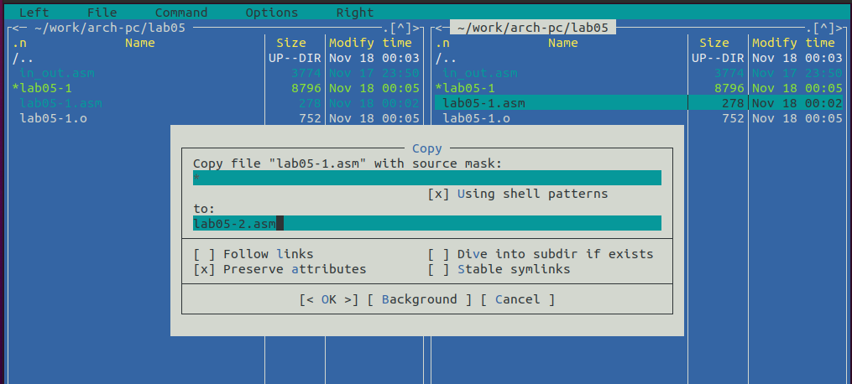

Рис. 6: Копирование файла lab05-1.asm

Написал код программы lab05-2.asm, использовав подпрограммы из внешнего файла in_out.asm.

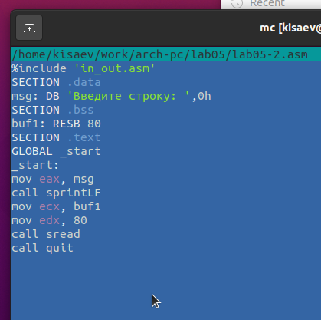

Рис. 7: Программа в файле lab05-2.asm

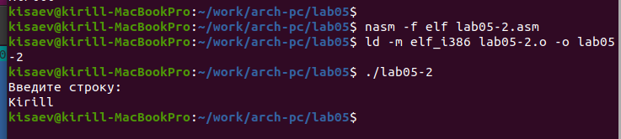

Рис. 8: Запуск программы lab05-2.asm

В файле lab05-2.asm заменил подпрограмму sprintLF на sprint. Заново собрал исполняемый файл. После изменений строки выводятся без символа перехода на новую строку.

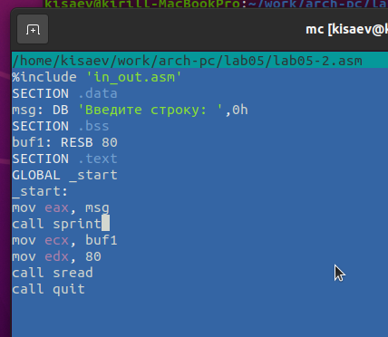

Рис. 9: Программа в файле lab05-2.asm

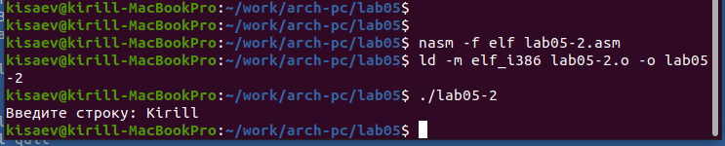

Рис. 10: Запуск программы lab05-2.asm

Скопировал программу lab05-1.asm и изменил её код так, чтобы программа выполняла следующие действия:

* выводила приглашение: *“Введите строку:”*;
* считывала строку с клавиатуры;
* выводила введённую строку на экран.

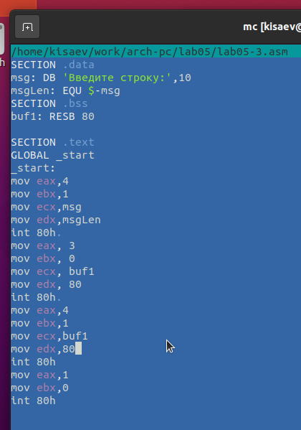

Рис. 11: Программа в файле lab05-3.asm

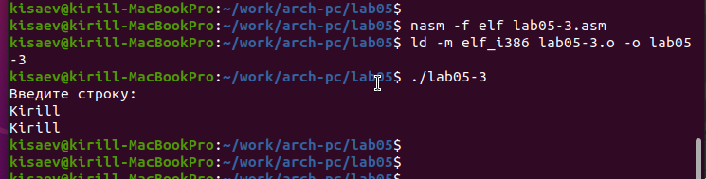

Рис. 12: Запуск программы lab05-3.asm

Аналогично, скопировал программу lab05-2.asm и изменил её код, чтобы программа использовала подпрограммы из файла in_out.asm.

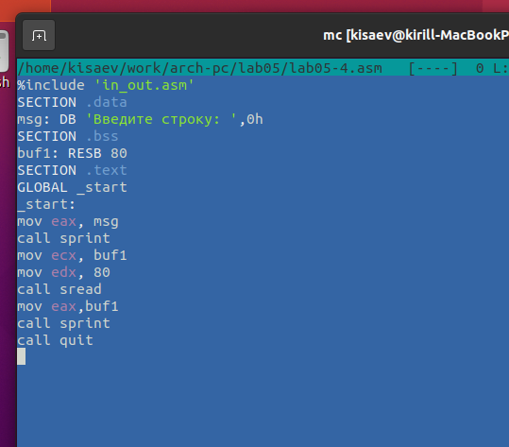

Рис. 13: Программа в файле lab05-4.asm

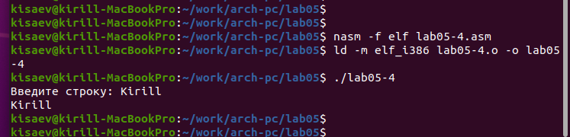

Рис. 14: Запуск программы lab05-4.asm

# 3 Выводы

Научились писать базовые ассемблерные программы. Освоили ассемблерные инструкции mov и int.